**Set 6 Осин М.Н.89164763279** [**miosin@yandex.ru**](mailto:miosin@yandex.ru)

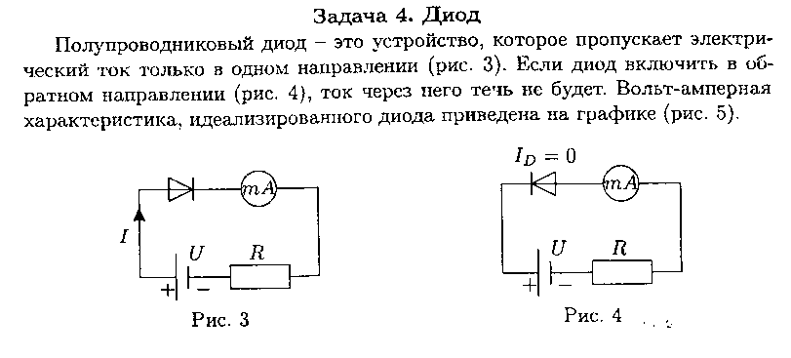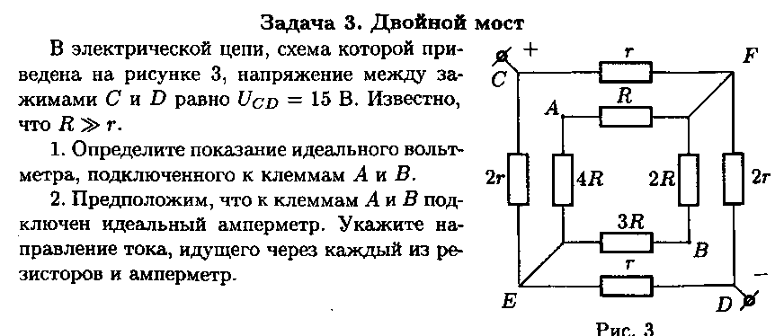

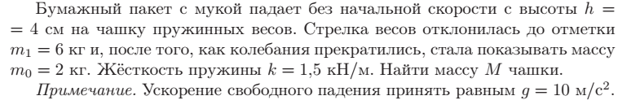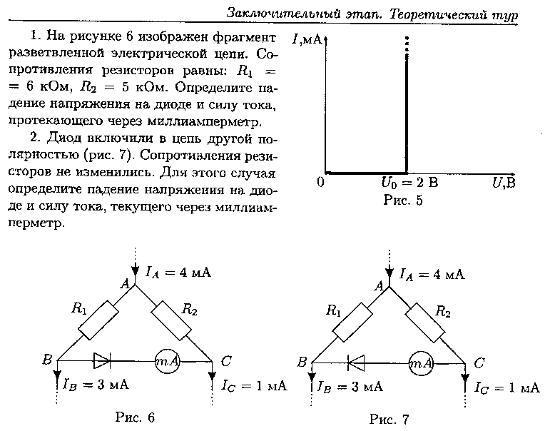

Через короткую трубку выдувают мыльный пузырь с массой *m* = 0,01 г и коэффициентом поверхностного натяжения *σ* = 0,01 Н/м. Пузырь заряжают зарядом *Q* = 5,4⋅10-8 Кл. Трубка остается открытой. Определите равновесный радиус пузыря *R*0. Определите период малых колебаний пузыря, если при колебаниях он сохраняет сферическую форму. Оцените, с какой скоростью разлетятся брызги, ели пузырь внезапно зарядить зарядом *Q*1 = 10*Q*.

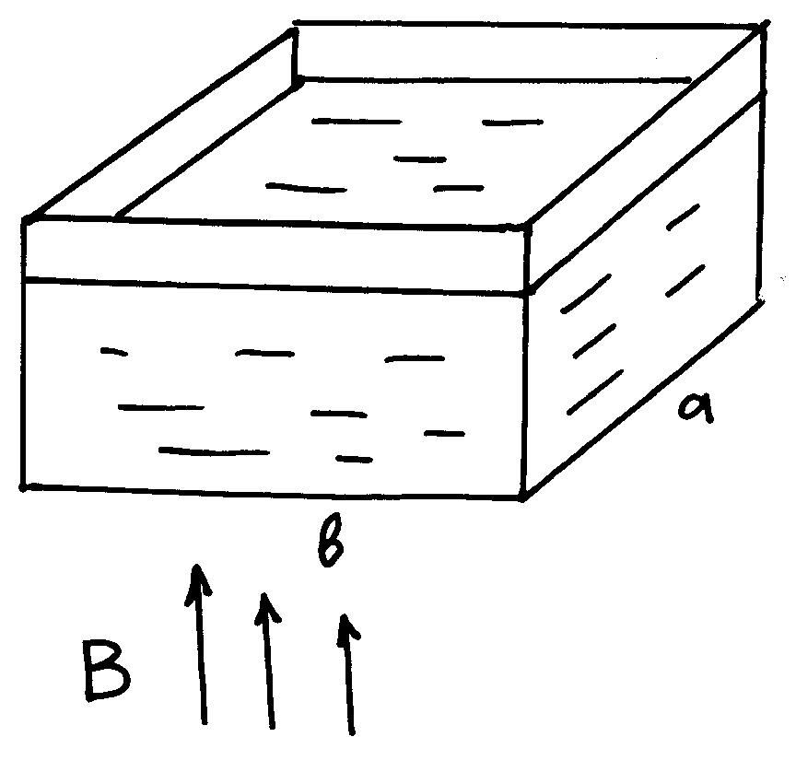

В прямоугольный сосуд налита жидкость с плотностью ρ = 1 г/см3 и проводимостью λ = 0,2 Ом-1⋅см-1. Индукция однородного вертикального магнитного поля равна 98 Гс. Между передней и задней стенками подана разность потенциалов V = 300 В. a = 2 см, b = 20 см. Определить разность уровней жидкости около правой и левой стенок сосуда.

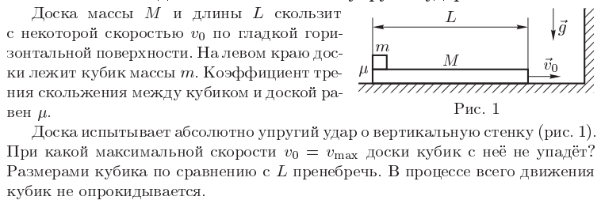



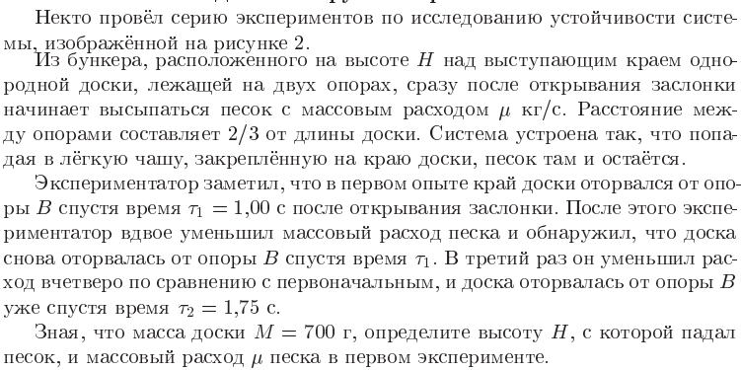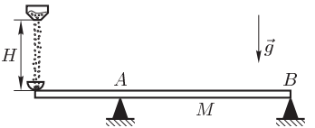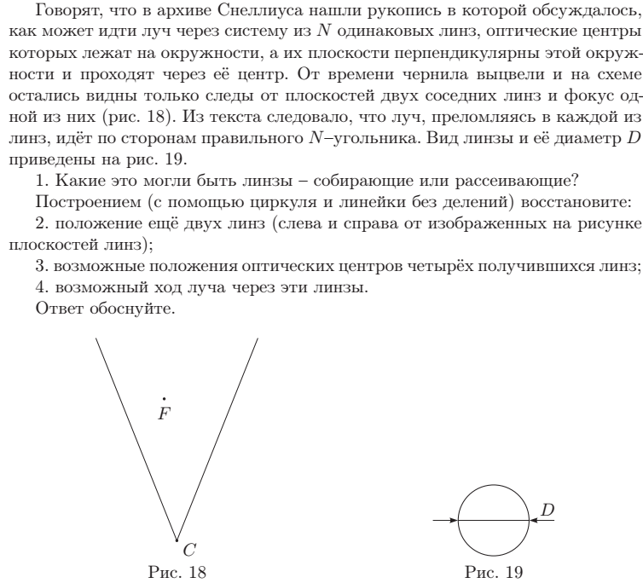

В электромагнитной пушке снаряд, представляющий собой проводящее тело массой *m* = 100 г, разгоняется с помощью силы Ампера, создаваемой током разряда конденсатора емкостью *С* = 0,5 Ф, заряженного до напряжения *U*0 = 2⋅104 В, при замыкании цепи разряда на два достаточно длинных проводника (рельсотрон) с погонной индуктивностью *L*0 = 3⋅10-5 Гн/м. Суммарное сопротивление контура *R* = 0,5 Ом. Пренебрегая омическими потерями в снаряде, найти предельно возможную скорость снаряда.

